课题：工业区位因素及其变化（1）

——学习任务单

【学习目标】

通过阅读图文材料，让学生对具体案例进行分析探究，能够说出工业区位的影响因素。

【学法指导】

读图文材料，分析材料中提到的北冰洋汽水工业区位的自然因素和人文因素。

【任务一】工业区位的影响因素

结合以下图文材料，解同学问题：北冰洋汽水是老北京产的，原料是桔子，桔子不是生长在南方吗？为什么工厂要在北京呢？

材料1: 北冰洋汽水原料来源为重庆万州的“大红袍”红桔，重庆万州位于长江上游，无重工业，原料绿色安全。由于桔子薄皮大馅，容易腐烂，难保存，因此就在距离北京千里之外的四川南充的加工基地，进行桔汁原浆的加工。

图1. 北冰洋汽水生产流程图

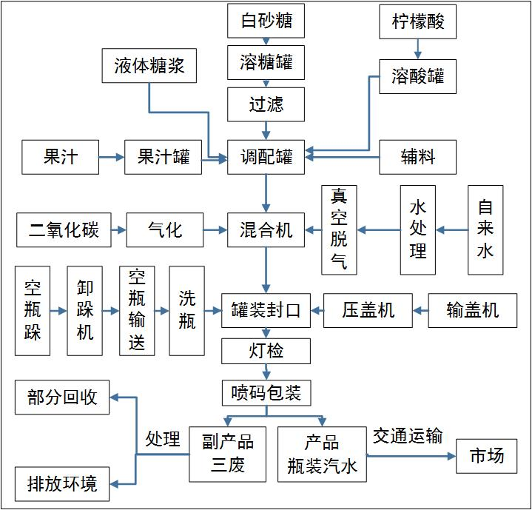

材料2:在制造过程中，若产品会失重，厂址会尽量靠近原料地，从而运输成品而非大量原料；若产品会增重，厂址会尽量接近市场地，减小运输成本。汽水生产需要加入大量水分，因而属于增重型产品。

材料3:北冰洋老职工毕师傅说，北冰洋汽水之所以不同于其他桔汁饮料和碳酸饮料，是因为它的二氧化碳含气量高，开瓶的噗嗤一声，喝完以后的“打嗝”，都是二氧化碳在起作用。如果用塑料瓶装易爆炸，因此容器选用玻璃瓶，这也是京城百姓记忆里那种畅快感受的来源。

图2. 北京市地图

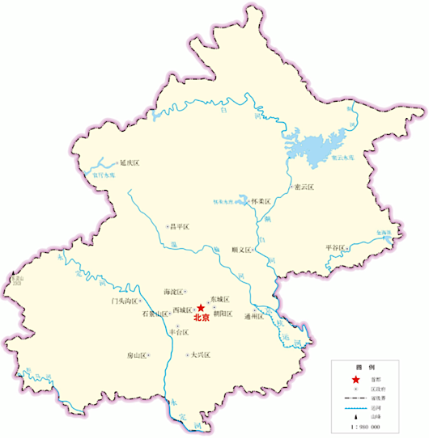

【任务二】工业区位的影响因素

结合以下图文材料，解问题：如果你是北冰洋汽水厂厂长，你认为厂址应该设置在哪里？在右图画出建汽水厂的空间范围，并说明理由。

图3. 北京市地形图

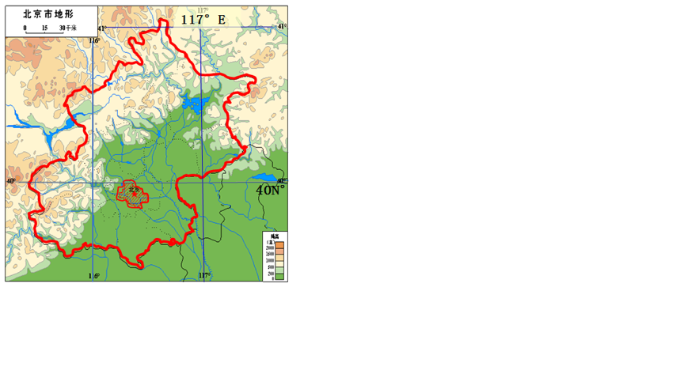

图4. 北京市水资源分布图

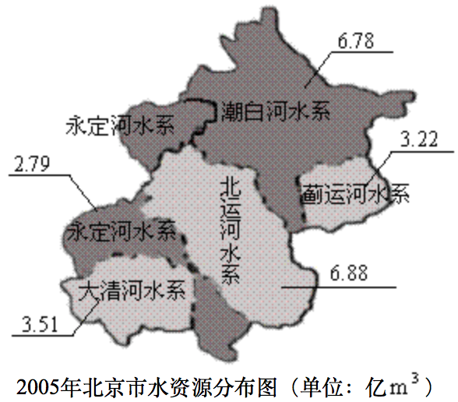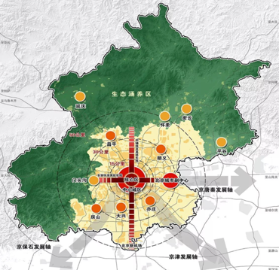

图5. 北京市空间结构规划图

图6. 北京市科技创新中心空间布局保障图

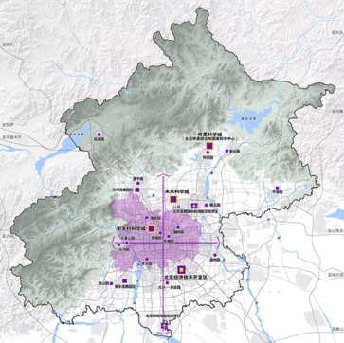

材料4:北京经济技术开发区位于大兴，新入区企业可享“所得税返还”、“厂房租金减免”等产业扶持政策；基础设施完善，开发区建有高水平的国际通讯设施和水、电、天然气、蒸汽热源等管线、站、所及雨污分流的排水系统；交通便利，形成了“八横八纵”路网结构，同海空港口、物流中心紧密相连；区内拥有优化的培训和教育环境，为企业科技研发和引进海外高层次人才设立专项资金。

【任务三】工业生产的投入与产出

根据北冰洋汽水生产流程图，说出工业生产的投入和产出各包含哪些要素？

【任务四】小组合作讨论，总结归纳工业区位的主要因素，并填表。

板书：

图7.工业区位因素图

